ISTITUTO COMPRENSIVO PADERNO DUGNANO VIA MANZONI
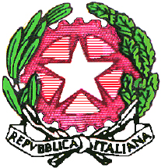
Via Manzoni, 31 - 20037 Paderno Dugnano (MI)
C.F. 97564300156 - cod. mecc. MIIC8D800C - Tel. 02.9182064
e-mail: miic8d800c@istruzione.it – PEC: miic8d800c@pec.istruzione.it
Scuola dell’Infanzia – Via Bolivia, 37 – Paderno Dugnano – Tel. 02.9182776
Scuola Primaria Fisogni – Via Manzoni, 31 – Paderno Dugnano – Tel. 02.9182064 –02.99042650
Scuola Secondaria di 1° grado Don Minzoni – P.zza Hiroshima, 4 – Paderno Dugnano – Tel. 02.9184520
Sito web: - www.icpaderno.edu.

ADOZIONE LIBRI DI TESTO PER ANNO SCOLASTICO 2020/2021

Anno Scolastico 2020/2021

PROPOSTA DI RICONFERMA DEGLI NSEGNANTI

……………………………………………
……………………………………………
……………………………………………
……………………………………………
…………………………………………….

Classi ………….……………..Sez…………………………………

TESTO PROPOSTO PER LA RICONFERMA

Autore Titolo Editore Codice

………………………………………………………………………………………………………………………………

Gli insegnanti

………………………..………………

………………………………….…….

………………………………………..

………………………………………..

………………………………………..

